Базовое техническое задание по проекту {название проекта}:

**План работы** (написание кода):

* 1. Создание начального окна:
     1. Интерфейс
     2. Бэкэнд (по завершении должно создаваться новое окно-основное)
  2. Основное окно:
     1. Создание персонажа
        1. Физика (управление, гравитация)
        2. Аватар (вид, анимация)
     2. Создание платформы/локации:
        1. Физика (перемещение)
        2. Общий вид

Цель проекта – создать игру, включающую в себя элементы платформера и карточной игрой.

1. Интерфейс:

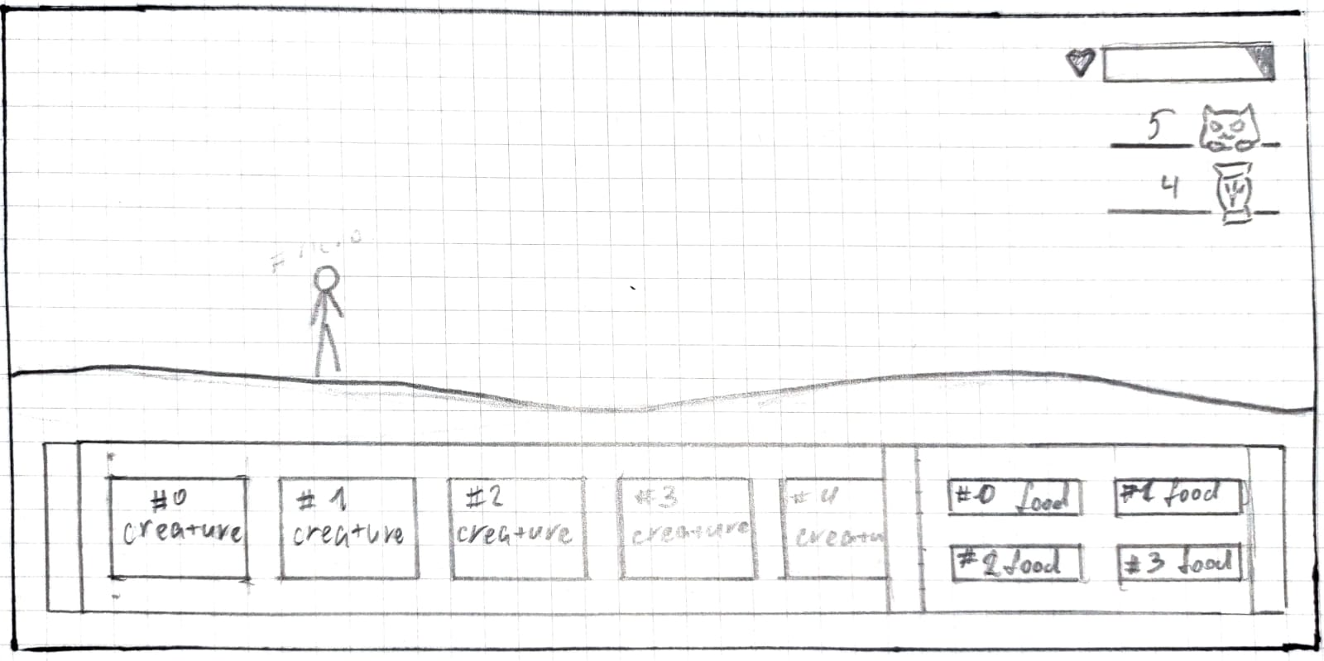

Базовое / стартовое игровое окно включает в себя:

1. Поверхность, по которой персонаж передвигается
2. Персонаж, которым управляет игрок
3. Колоды карт:
   1. Карточки существ / монстриков
   2. Карточки корма
4. Шкалу здоровья
5. Показатели количества монстриков и корма.
6. Цель игры:
   1. Цель игрока - пройти все сюжетные уровни. Чтобы пройти уровень необходимо получить конкретное достижение, например: пробежать определенную дистанцию, победить какое-то количество чудищ за раунд и т.д.
   2. Сложности:

Сложность прохождения заключается в наличии монстров (не путать с монстриками)). Время от времени они появляются и начинают гнаться за игроком в течение какого-то времени, метая в игрока частицы, наносящие урон. За это время игрок должен успеть нанести урон, чтобы сократить и избежать нанесения основного урона монстром. Наносить урон игрок может с помощью «пробуждения» карманных монстриков. Пробуждаются они легко – нажатием одной клавиши :)

Имеется вторая сложность: помимо монстров урон могут наносить и карманные монстрики. Пока монстрик спит, он безвреден, но по истечении некоторого времени он просыпается и наносит урон игроку. Чтобы этого избежать, монстрика нужно покормить. Корм добавляет конкретному монстрику время сна.

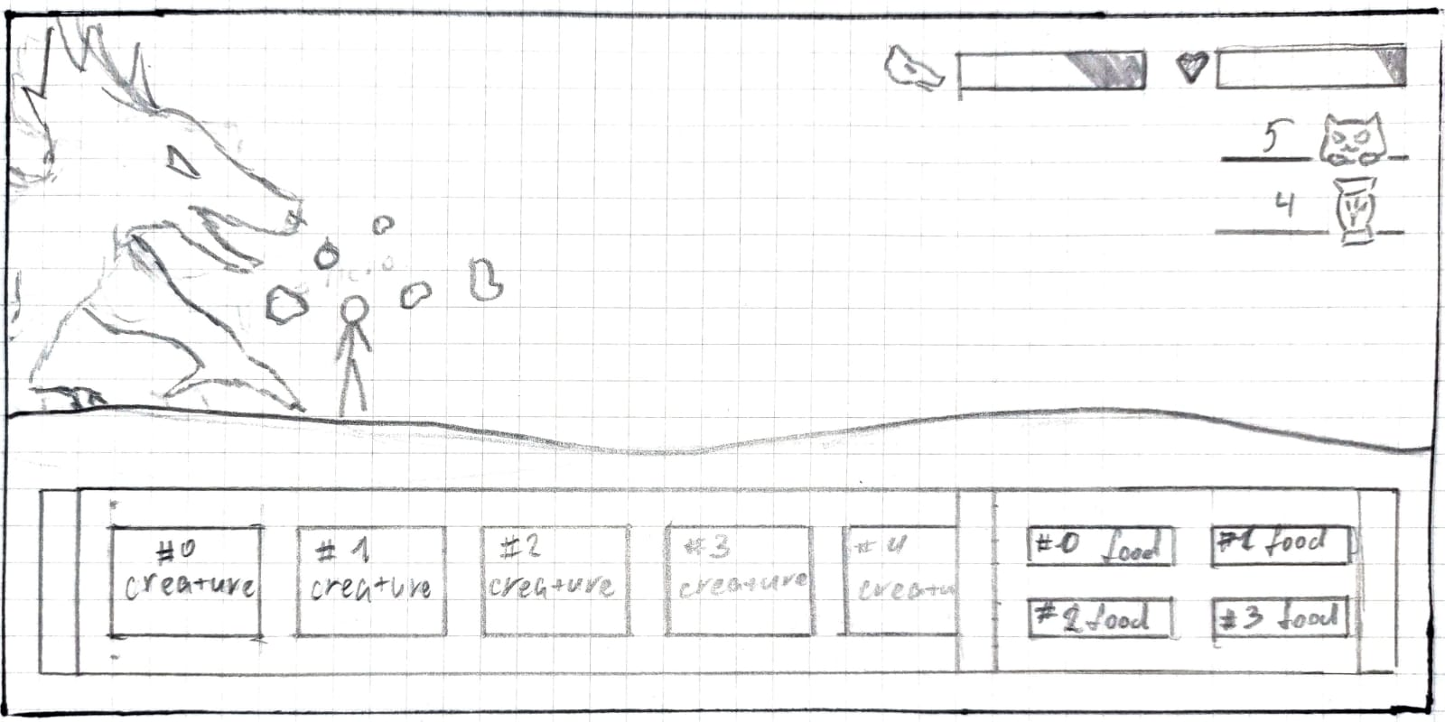

Картинка – атака монстра. Фото 1462 г.

Примечание:

С момента начала атаки до ее завершения появляется шкала здоровья монстра.

Круглые и не очень штуки – частицы, создаваемые монстром. При контакте с ними герой получает урон.

1. Управление:

Персонаж двигается вперед постоянно.

Игрок может использовать следующие клавиши:

1. W - для прыжка
2. A - для небольшого замедления
3. S - для пригиба
4. D - для небольшого ускорения
5. **← и →** - для перемещения курсора в карточном меню для выбора монстрика / корма
6. Tab – для переключения между колодами монстриков и корма
7. Space –
8. Для выбора корма (когда курсор в зоне корма).
9. Для выбора монстрика для атаки, атака монстриком
10. Для выбора монстрика для кормежки (если выбран корм)

Цель проекта:

Воплотить описанную механику, с использованием воксельной графики.

Подразумевается создание 1 класса монстриков (базового), нескольких монстров (так же базового класса), создание нескольких уровней и системы достижений.